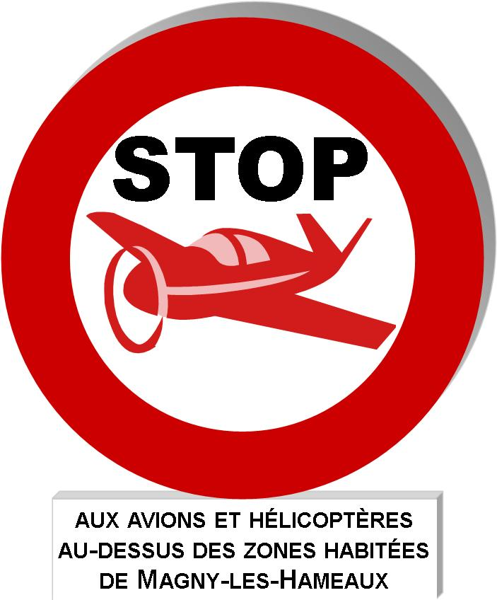
Association CIEL CALME à Magny-les-Hameaux (ACCMH)
Membre de l’Alliance associative pour la réduction des nuisances de l’aérodrome de Toussus-le-Noble
24 chemin des Oiseaux 78114 Magny-les-Hameaux Tél. : 06 70 23 95 14 Site Internet : http://www.accmh.com

Communiqué sur l’évolution des conditions d’utilisation de l’aérodrome de Toussus-le-Noble
Réduction des nuisances sonores

Rappel historique :
L’aérodrome de Toussus-le-Noble créé en 1907 a toujours suscité des doléances des riverains survolés par un trafic de plus en plus important et de tous types d’aéronefs dont la cause est liée à la suppression d’autres aérodromes locaux et au report de trafic devenu interdit dans des zones à forte densité de population.
Après de nombreuses manifestations des riverains soutenus par leurs élus, le ministère des transports à décider de réglementer l’utilisation de cette plateforme pour la première fois par arrêté du 23 novembre 1973 (6h-21h30, altitude 200 m, aéronefs<12T,180.000 mouvements maxi par an) puis par arrêté du 29 juillet 2011 (les WE et jours fériés : plage de moindre bruit de 4 h le samedi et 1 h le dimanche et JF et une plage de silence de 12 à 15h le dimanche et JF).

Bilan :
Ces mesures bien qu’appréciées par les riverains pour la plage de silence n’étaient pas suffisantes pour rendre cet aérodrome acceptable par son environnement, car ne favorisant pas l’évolution de la flotte d’avions basés vers des avions moins bruyants de nouvelle génération.

Classement des aéronefs d’aviation légère CALIPSO :
Pour inciter les aéroclubs et propriétaires privés à faire évoluer leurs avions en terme de performance sonore, la DGAC a développé un outil de classement « CALIPSO » (voir détails sur site DGAC) et a procédé à la qualification d’une grande partie des avions faisant des tours de pistes (TP) à TLN en vu d’accorder des droits d’utilisation de la plateforme plus favorables aux avions peu ou très peu bruyants classé A (Indice de Performance >60) et plus restrictives pour les avions bruyants classés B ou C (0<IP<60) ou très bruyants D ou Non Classés (IP<0).

Négociation usagers / riverains :
Ce classement a été l’opportunité d’engager entre un collectif d’usagers UAT (1.000 pilotes, 70 avions, 80% des TP) et l’Alliance associative des riverains (40 associations locales) une négociation gagnant/gagnant dont l’objectif principal était de réduire globalement les nuisances sonores liées au trafic d’aviation légère en TP (le plus important à TLN).
Près de 2 années de négociation (des dizaines de réunions) ont abouties à un accord, définissant un contrat de progrès sur les prochaines années :
- Charte de bonnes pratiques des usagers
- Collaboration à la définition de trajectoires moins nuisantes
- Elimination de la quasi-totalité des avions bruyants en TP les WE et jours fériés du 1 avril au 30 septembre (voir tableau en annexe) soit 20h de moindre bruit supplémentaires
- Maintien de la plage de silence pour tous les aéronefs à l’exception des avions vertueux classés A et quelques B en dehors des TP
Cet accord ouvre la porte à d’autres améliorations (valables sur la semaine et toute l’année).
- Modification des trajectoires en concertation usagers/riverains/DGAC
- Amélioration du respect des trajectoires (application GPS dédiée)
- Formation des pilotes aux bonnes pratiques (respect des trajectoires, des altitudes, régime moteur modéré)
- Renouvellement de la flotte (projet d’investissement de 7 avions classés A nouvelle génération mutualisés) arrivée d’avions électriques (1 est déjà basé à TLN)
- Enfin on espère que ce premier pas avec les usagers d’aviation légère aura un retentissement favorable dans nos relations avec les usagers hélicoptéristes pour obtenir une réduction importante des nuisances sonores générées par leur flotte d’hélicoptère.

Officialisation des nouvelles conditions d’utilisation de l’aérodrome de TLN :
Il est maintenant temps de valider les évolutions en matière de réductions des nuisances sonores apportées par cet accord par une expérimentation en vraie grandeur dès la prochaine période estivale qui démarrera le 1 avril 2019.
Pour la rendre possible et opposable à tous les usagers, il faut à nouveau amender l’arrêté de 1973, modifié par l’arrêté de 2011, par un arrêté prenant en compte les autorisations et restrictions de vols par type d’avion. Ce projet d’arrêté a été validé en Comité de Suivi de la Charte (le 4 février 2019) et en Commission Consultative de TLN (le 8 février 2019).
Cet arrêté prévoit après analyse des résultats de l’expérimentation le maintien des nouvelles dispositions, leur adaptation ou leur abrogation (retour à la situation actuelle).
Vous êtes conviés à participer à la consultation publique de ce projet d’arrêté qui a été ouverte du 11 février au 4 mars 2019 accessible en cliquant sur le lien :
http://www.consultations-publiques.developpement-durable.gouv.fr/spip.php?page=forum&id_article=1922 - mon_ancre

Expérimentation du 1 avril au 30 septembre 2019 :
Pendant l’expérimentation, il sera procédé à un contrôle strict du respect des autorisations et restrictions de vol à partir des enregistrements de tous mouvements effectués et du croisement avec le fichier Immatriculation/classement CALIPSO, et à la mesure d’indicateurs de niveaux de bruit et de trafic par classe de performance.
Les premiers résultats d’avril 2019 seront disponibles courant juin, ils seront suivis par le CSC et le bilan de la période estivale fera l’objet d’une analyse sur l’évolution (baisse ou hausse) du niveau global des nuisances sonores, celle-ci permettra de prendre une décision début 2020 en CSC puis CCE (usagers, élus et riverains) sur la reconduction, la modification ou l’abrogation des nouvelles dispositions.

Conclusion :
Nous avions le choix entre le « statu quo » et une expérience sans risque (réversibilité) qui devrait démontrer une diminution globale des nuisances sonores sur les WE d’avril à septembre, tout en initiant un processus d’amélioration continue.
